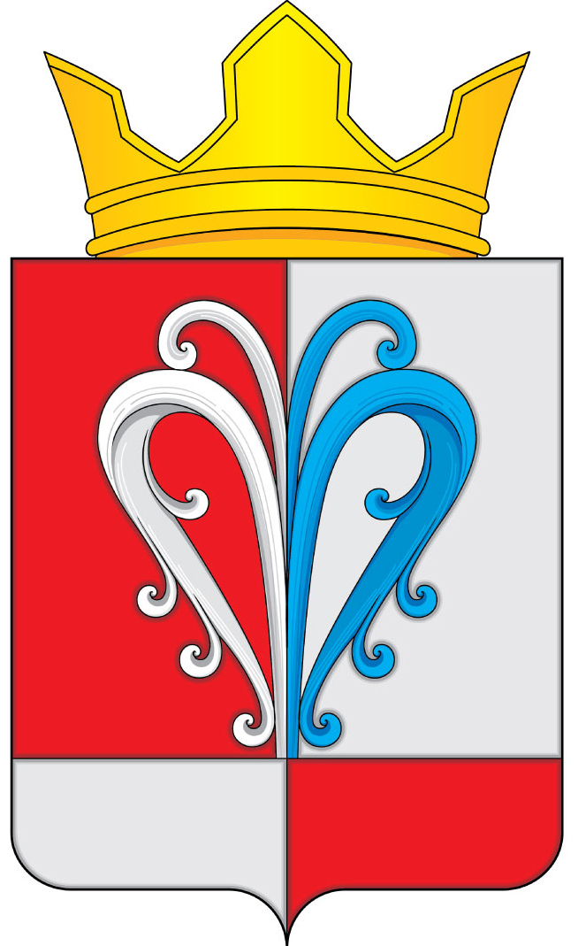

РОССИЙСКАЯ ФЕДЕРАЦИЯ
КАМЧАТСКИЙ КРАЙ
ЕЛИЗОВСКИЙ МУНИЦИПАЛЬНЫЙ РАЙОН
АДМИНИСТРАЦИЯ НАЧИКИНСКОГО
СЕЛЬСКОГО ПОСЕЛЕНИЯ

ПОСТАНОВЛЕНИЕ
АДМИНИСТРАЦИИ НАЧИКИНСКОГО СЕЛЬСКОГО ПОСЕЛЕНИЯ

20.12.2022 № 149/3

Об утверждении программы профилактики
рисков причинения вреда (ущерба) охраняемым
законом ценностям при осуществлении
муниципального жилищного контроля на 2023 год

В соответствии с Федеральным законом 31.07.2020 № 248–ФЗ «О государственном контроле (надзоре) и муниципальном контроле в Российской Федерации», Федеральным законом от 11.06.2021 № 170–ФЗ «О внесении изменений в отдельные законодательные акты Российской Федерации в связи с принятием Федерального закона «О государственном контроле (надзоре) и муниципальном контроле в Российской Федерации», руководствуясь Уставом Начикинского сельского поселения,

ПОСТАНОВЛЯЕТ:

1. Утвердить программу профилактики рисков причинения вреда (ущерба) охраняемым законом ценностям при осуществлении муниципального жилищного контроля на 2023 год, согласно приложению к настоящему постановлению.
2. Разместить настоящее постановление на официальном сайте Правительства Камчатского края в сети «Интернет».
3. Настоящее постановление вступает в силу с момента его официального обнародования.
Глава Начикинского
сельского поселения В.М. Пищальченко

Приложение № 1 к постановлению Администрации Начикинского сельского поселения от 20.12.2022 № 149/3 «Об утверждении программы профилактики рисков причинения вреда (ущерба) охраняемым законом ценностям при осуществлении муниципального жилищного контроля на 2023 год»

ПРОГРАММА
профилактики рисков причинения вреда (ущерба) охраняемым законом ценностям при осуществлении муниципального жилищного контроля на 2023 год

Паспортпрограммы

Наименование программы | Программа профилактики рисков причинения вреда (ущерба) охраняемым законом ценностям при осуществлении муниципального жилищного контроля (далее – программа профилактики)
Правовые основания разработки программы | Федеральный законот31.07.2020№ 248-ФЗ«О государственномконтроле(надзоре)имуниципальномконтроле вРоссийскойФедерации»; Федеральный закон от 11.06.2021 № 170-ФЗ «О внесении изменений в отдельные законодательные акты Российской Федерации в связи с принятием Федерального закона «О государственном контроле (надзоре) и муниципальном контроле в Российской Федерации»;
Разработчик программы | Администрация Начикинского сельского поселения (далее – администрация).
Цель программы | 1. Устранение причин, факторов и условий, способствующих причинению или возможному причинению вреда (ущерба) охраняемым законом ценностям и нарушению обязательных требований, снижение рисков их возникновения.  2. Снижение административной нагрузки на подконтрольные субъекты.  3. Повышение результативности и эффективности контрольной деятельности в сфере жилищно-коммунального хозяйства.
Задачи программы | 1. Предотвращение рисков причинения вреда охраняемым законом ценностям.  2. Проведение профилактических мероприятий, направленных на предотвращение причинения вреда охраняемым законом ценностям.  3. Информирование, консультирование контролируемых лиц с использованием информационно-телекоммуникационных технологий.  4. Обеспечение доступности информации об обязательных требованиях и необходимых мерах по их исполнению.
Срок реализации программы профилактики | 2023 год

Ожидаемые результаты реализации программы | 1. Увеличение числа контролируемых лиц, соблюдающих при осуществлении деятельности обязательные требования жилищного законодательства, в том числе за обеспечением надлежащего содержания общего имущества собственников помещений в многоквартирных домах.  2. Повышение качества предоставляемых услуг населению.  3. Повышение правосознания и правовой культуры контролируемых лиц.

1. Анализ текущего состояния осуществления муниципального жилищного контроля

1.1. В зависимости от объекта, в отношении которого осуществляется муниципальный жилищный контроль, выделяются следующие типы контролируемых лиц:
– юридические лица и индивидуальные предприниматели, осуществляющие управление многоквартирными домами, в которых имеются жилые помещения муниципальной формы собственности;
– ресурсоснабжающие организации;
– некоммерческие организации товарищества собственников жилья (далее – ТСЖ);
– граждане, занимающие помещения муниципального жилищного фонда на основании договоров социального найма жилых помещений.
1.2. Предметом муниципального жилищного контроля является соблюдение юридическими лицами, индивидуальными предпринимателями и гражданами (далее – контролируемые лица) обязательных требований, установленных в отношении муниципального жилищного фонда федеральными законами, законами субъектов Российской Федерации, а также муниципальными правовыми актами (далее – обязательные требования).
1.3. Объектами муниципального жилищного контроля являются:
– деятельность, действия (бездействие) граждан и организаций, в рамках которых должны соблюдаться обязательные требования, в том числе предъявляемые к гражданам и организациям, осуществляющим деятельность, действия (бездействие);
– здания, помещения, которыми граждане и организации владеют и (или) пользуются и к которым предъявляются обязательные требования;
– результаты деятельности контролируемых лиц, в том числе работы и услуги, к которым предъявляются обязательные требования.
Основными функциями муниципального жилищного контроля являются предупреждение, выявление и пресечение нарушений контролируемыми лицами обязательных требований.
1.4. На территории Начикинского сельского поселения осуществляет деятельность одна управляющая организация, осуществляющая управление многоквартирными домами.

2. Цели и задачи реализации программы профилактики

2.1. Профилактика рисков причинения вреда (ущерба) охраняемым законом ценностям направлена на достижение следующих основных целей:
1) стимулирование добросовестного соблюдения обязательных требований всеми контролируемыми лицами;
2) устранение условий, причин и факторов, способных привести к нарушениям обязательных требований и (или) причинению вреда (ущерба) охраняемым законом ценностям;
3) создание условий для доведения обязательных требований до контролируемых лиц, повышение информированности о способах их соблюдения.
2.2. Задачами Программы являются:
– укрепление системы профилактики нарушений обязательных требований;
– выявление причин, факторов и условий, способствующих нарушениям обязательных требований, разработка мероприятий, направленных на устранение нарушений обязательных требований;
– формирование одинакового понимания обязательных требований у всех участников контрольной деятельности.

3. Перечень профилактических мероприятий, сроки (периодичность) их проведения
№ п/п | Наименование формы мероприятия | Срок (периодичность) проведения мероприятия | Ответственный исполнитель
1. Информирование
1.1. | Актуализация и размещение в сети «Интернет» на официальном сайте администрации:  а) перечня нормативных правовых актов, содержащих обязательные требования, оценка соблюдения которых осуществляется в рамках муниципального жилищного контроля  б) материалов, информационных писем, руководств по соблюдению обязательных требований  в) перечня индикаторов риска нарушения обязательных требований  г) программы профилактики рисков причинения вреда (ущерба) охраняемым законом ценностям | Не позднее 5 рабочих дней с момента изменения действующего законодательства  Не реже 2 раз в год  Не позднее 10 рабочих дней после их утверждения  Не позднее 25 декабря предшествующего года | Администрация
2. Консультирование
2.1. | Консультирование контролируемых лиц и их представителей по вопросам, связанным с организацией и осуществлением муниципального жилищного контроля:  1) профилактика рисков нарушения обязательных требований;  2) соблюдение обязательных требований;  3) порядок осуществления муниципального жилищного контроля;  4) порядок обжалования решений или действия администрации;  5) иные вопросы, касающиеся осуществления муниципального жилищного контроля. | По запросу  В форме устных и письменных разъяснений | Администрация

4. Показатели результативности и эффективности программы профилактики рисков причинения вреда (ущерба)

Реализация программы профилактики способствует:
– увеличению доли контролируемых лиц, соблюдающих обязательные требования жилищного законодательства;
– повышению качества предоставляемых жилищно-коммунальных услуг;
– развитию системы профилактических мероприятий, проводимых администрации.

